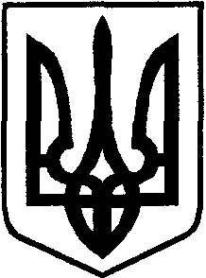
УКРАЇНА
НОВГОРОДКІВСЬКА РАЙОННА РАДА
КІРОВОГРАДСЬКОЇ ОБЛАСТІ
ДВАДЦЯТА СЕСІЯ ШОСТОГО СКЛИКАННЯ
Р І Ш Е Н Н Я

від 30 квітня 2013 року № 231
смт. Новгородка

Про звільнення
голови районної ради

Відповідно до пункту 1 частини 5 статті 55 Закону України «Про місцеве самоврядування в Україні» та пункту 5 статті 36 Кодексу законів про працю України

районна рада
В И Р І Ш И Л А:

1. Звільнити Загребу Олександра Івановича з посади голови Новгородківської районної ради шостого скликання відповідно до звернення з особистою заявою про складання ним повноважень голови районної ради та переведенням його до Новгородківської районної державної адміністрації.
2. Рішення набирає чинності 7 травня 2013 року.

Голова районної ради О. Загреба

